CU11 - Modificando plan de entrenamiento

Histórico de versiones
Esta sección contiene la información de los cambios que se realizaron en este documento.

Versión | Fecha | Resumen de los cambios producidos
1.0 | 19/06/2012 | Versión Inicial del documento
1.1 | 27/06/2012 | Se modificaron pantallas y secuencia
2.0 | 03/07/2012 | Se agregaron indicadores a las pantallas

Control de la Preparación, Revisión y Aprobación
Esta sección contiene la información de los responsables de los cambios que se realizaron en este documento.

Responsabilidad | Nombre del Responsable | Cargo / Rol | Fecha
Preparación | Esteban Arlando | Analista
Revisión | Damián Lezcano | Analista
Supervisión | Ezequiel Fernández | Analista
Aprobación | Arratta Sebastián | Analista | 03/07/2012

Índice
Índice 3
1. Trazo fino 4
2. Detalle de los datos solicitados 5
2.1. Requeridos 5
3. Diagrama de secuencia 5
4. Pantallas 5

Trazo fino
Actor principal | Professional
Actores intervinientes (u otro personal involucrado)
Actor | Relación con el caso de uso (o intereses)
Precondiciones y Pos condiciones
Precondiciones |  | Professional debe estar logueado en el sistema
Pos condiciones (o garantías de éxito) |  | El Plan de Entrenamiento modificado quedara registrado en el sistema
Curso de acción Normal (o principal)
Actor |  |  | Sistema
1. Selecciona el menú Training Plan
2. Selecciona la opción Modify Training Plan
 |  |  | 3. Muestra un listado de Training Plan que no estén activos en ningún grupo o deportista
4. Selecciona un Training Plan
5. Presiona botón Modify
 |  |  | 6. Muestra el Training Plan y habilita la modificación
7. Modifica los datos del Training Plan seleccionado
8. Presiona botón Save
 |  |  | 9. Valida datos ingresados
 |  |  | 10. Informa por pantalla operación exitosa
Extensiones o Cursos de acción alternativo
7.a Asociar Training Routines
7.a.1 El actor presiona pestaña Training Routines
7.a.2 El sistema muestra la pestaña Training Routines
7.a.3 El Actor presiona botón Add Training Routines
7.a.4 El sistema muestra una lista con todos las Rutinas de entrenamiento
7.a.5 El Actor selecciona los planes que quiere asociar y presiona el botón Add
7.a.6 El sistema asocia las rutinas de entrenamiento seleccionadas.
7.b Quitar Training Routines
7.b.1 El actor presiona pestaña Training Routines
7.b.2 El sistema muestra la pestaña Training Routines
7.b.3 El Actor selecciona los planes que quiere quitar y presiona el botón Remove
7.b.4 El sistema muestra cartel: Do you want to Remove selected Training Routines?
7.b.5 El Actor presiona Yes
7.b.6 El sistema quita las rutinas de entrenamiento seleccionadas.
7.b.6.a. Actor no desea quitar las rutinas
7.b.6.a.1 El actor presiona No
7.b.6.a.2 Fin del caso de uso
Excepción
9.a Datos Obligatorios faltantes
9.a.1 El sistema informa por pantalla que faltan ingresar datos obligatorios
9.a.2 Se regresa al paso 3 del curso normal
Requisitos especiales
De operación
De tecnología | El Sistema debe estar en línea
Frecuencia
Uno cada 1 día
Temas Abiertos

Detalle de los datos solicitados

- Training Plan Name: Nombre del plan de entrenamiento
- Training Plan Description: Descripción del plan de entrenamiento

Datos Obligatorios

- Training Plan Name: Nombre del plan de entrenamiento

Diagrama de secuencia

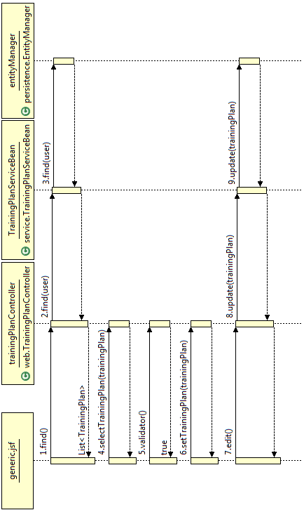

4. Pantallas
